气味密码：未来人类生活质量的重要一环
理论与实践相结合的综合研究报告
Odor Code - A Key to Future Quality of Life
Comprehensive Report Integrating Theory and Practice
执行摘要：人类90%时间在室内度过，室内空气污染浓度可达室外的2-5倍。东英吉利大学2026年研究揭示嗅觉丧失对生活质量的影响堪比糖尿病、中风与帕金森。本报告从嗅觉神经科学、环境健康、AI电子鼻技术、智慧公厕与食堂健康四个维度，构建“气味-健康-生活质量”的理论闭环，并以AERISENS Pro为实践载体，提出未来5年商业化路径。

第一章 理论基石：气味为何是生活质量的底层密码
人类可感知ppb级H2S臭鸡蛋味，但100ppm即导致嗅觉神经3-15分钟内麻痹，150ppm嗅神经瘫痪，产生“闻不到更危险”的悖论。东英吉利大学2026年综述40余项研究发现，嗅觉丧失者的生活质量评分与糖尿病、中风患者相当，核心痛苦来自：食物失去愉悦变为功能性进食、社交仪式崩塌、对燃气/烟雾的安全焦虑、情绪麻木。
更深层机制：空气污染物通过薄鼻粘膜直接进入大脑，损害边缘系统，该系统负责情绪与记忆处理，重复暴露导致持续损伤。研究发现PM2.5短期增加10μg/m³即可导致儿童精神急诊显著上升，长期暴露使躁郁症风险增加17%，抑郁症6%。
理论模型：提出“气味暴露-感官损伤-心理负荷-生活质量下降”四级模型，气味监测本质是打破恶性循环的早期干预点。
图1：气味密码四级模型
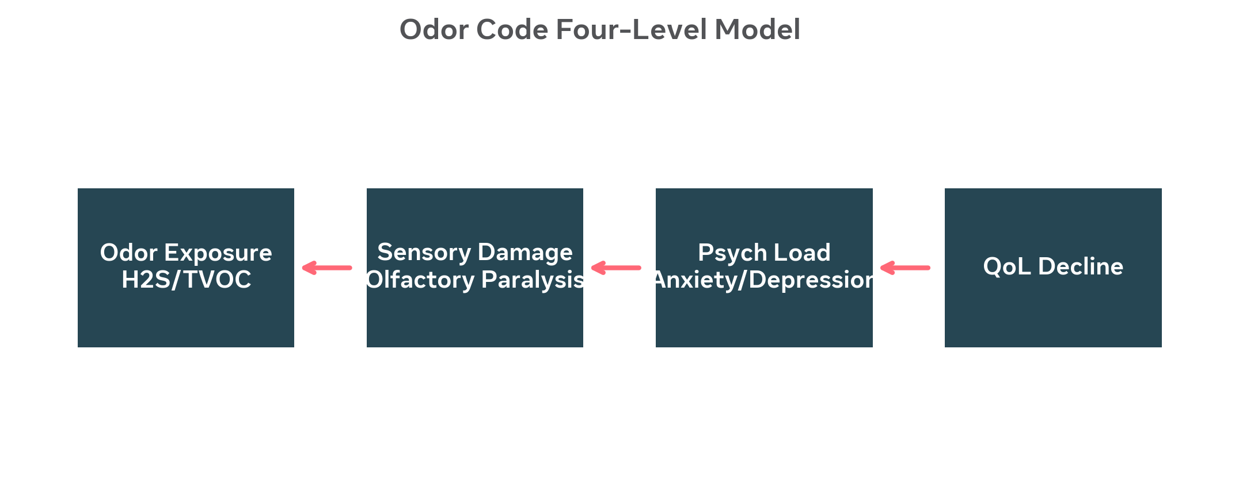

第二章 技术演进：从人鼻到AI电子鼻
三代技术路线：G1 MOS（Figaro TGS, Winsen MQ）- 交叉敏感，酒精误报；G2 电化学+NDIR（Honeywell, MSA）- 成本$950，体积大，工业安全；G3 AI电子鼻（Renesas ZMOD4410, DGIST LIG阵列）- 组合编码+神经网络，场景化消费级。
Renesas ZMOD4410集成e-AI，能区分硫基与乙醇基气味，实现卫生间监测与通风控制，IP67防水版已发布。2025年突破：DGIST激光石墨烯电子鼻，单步激光制备多孔LIG传感器阵列，模仿组合编码原理，识别9种香水>95%准确率，可弯折3万次，发表于ACS Nano 2025。神经形态嗅觉芯片（Nature Reviews Electrical Engineering 2025综述）正接近人类水平。
技术结论：未来气味监测将是“异构传感器阵列（MOS电化学PID）+边缘AI+石墨烯材料”的融合，ppb级选择性检测成本将降至$10以内。

第三章 场景实践：卫生间与食堂

3.1 卫生间：从“厕所革命”到“数字嗅觉”
政策：中央财政每年70亿专项资金支持农村厕所革命，上海2024年改造1200个公厕。风险数据：韩国釜山案例公共女厕H2S测出1000ppm，超标60倍导致少女脑损伤死亡。OSHA标准：10分钟可接受暴露10ppm，100+ppm即IDLH。
图2：H2S暴露等级与健康影响
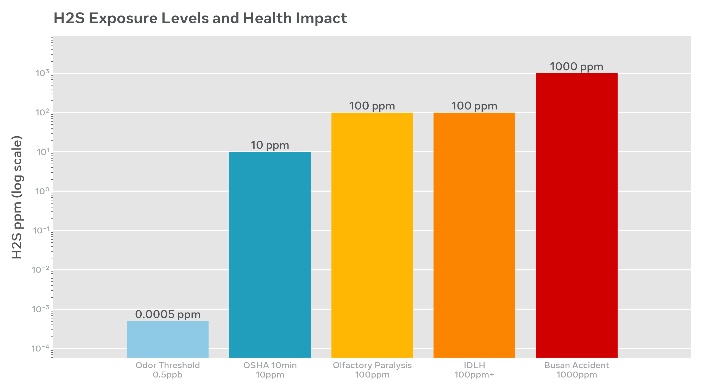
中国实践：济南长清智慧环卫平台布设物联网传感器实时采集氨气、硫化氢等，超标自动报警、任务派发、全流程追溯，在线率99%。贵阳箭道街公厕智慧管理系统+香氛自动启动。成都5G智慧公厕配备激光传感器、毫米波人体感应、烟雾监测大屏。需求痛点：氨气、硫化氢、PM2.5、温湿度五合一响应<1秒，但现有设备多为工业表，无消费级联动。

3.2 食堂：看不见的肺癌风险
数据：中餐厨房燃气灶PM2.5与TVOC比电磁灶高81%与78%，纽约18家餐厅厨房PM2.5中位数79.6μg/m³，远超WHO 24h标准24μg/m³。烹饪油烟中HOVCs浓度53-357μg/m³，PM2.5、甲醛、TVOC排放率分别为2.056mg/min、1.273mg/min、1.349mg/min。流行病学证实餐饮油烟与非吸烟人群肺癌显著相关。
图3：厨房PM2.5浓度对比
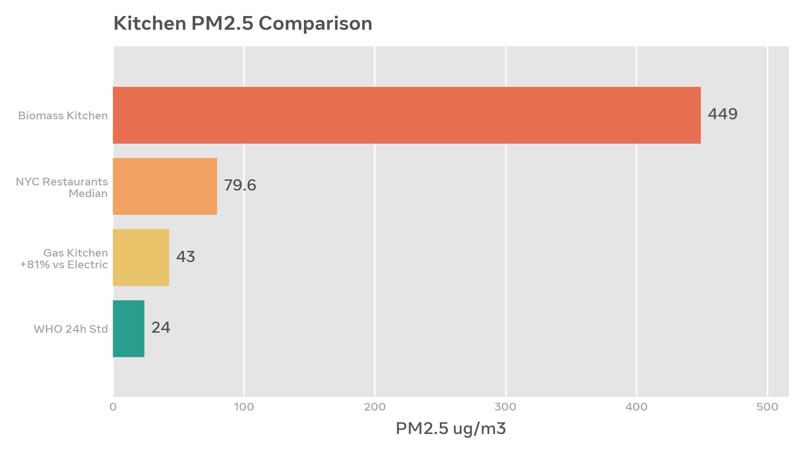
标准：GB 18483-2001要求最高允许排放2.0mg/m³，2019年修订讨论收紧至1.0mg/m³，所有企业必须安装净化设备。用户行为：研究显示烹调前20秒开油烟机可更好控制扩散，说明实时提醒比事后净化更有效。

第四章 产业经济学
全球市场规模：气体探测器$13.27B (2024) → $25.49B (2035) CAGR 6.11%；IAQ监测$5.57B → $10.8B CAGR 7.62%；智慧公厕管理$2.72B → $8.54B CAGR 14.2%；电子鼻$157M → $449M CAGR 12.37%；AI气体分析$2.71B → $6.12B CAGR 8.51%；SMO气体传感器$1.5B → $3.2B CAGR 9.2%。
图4：气味监测相关市场增速对比
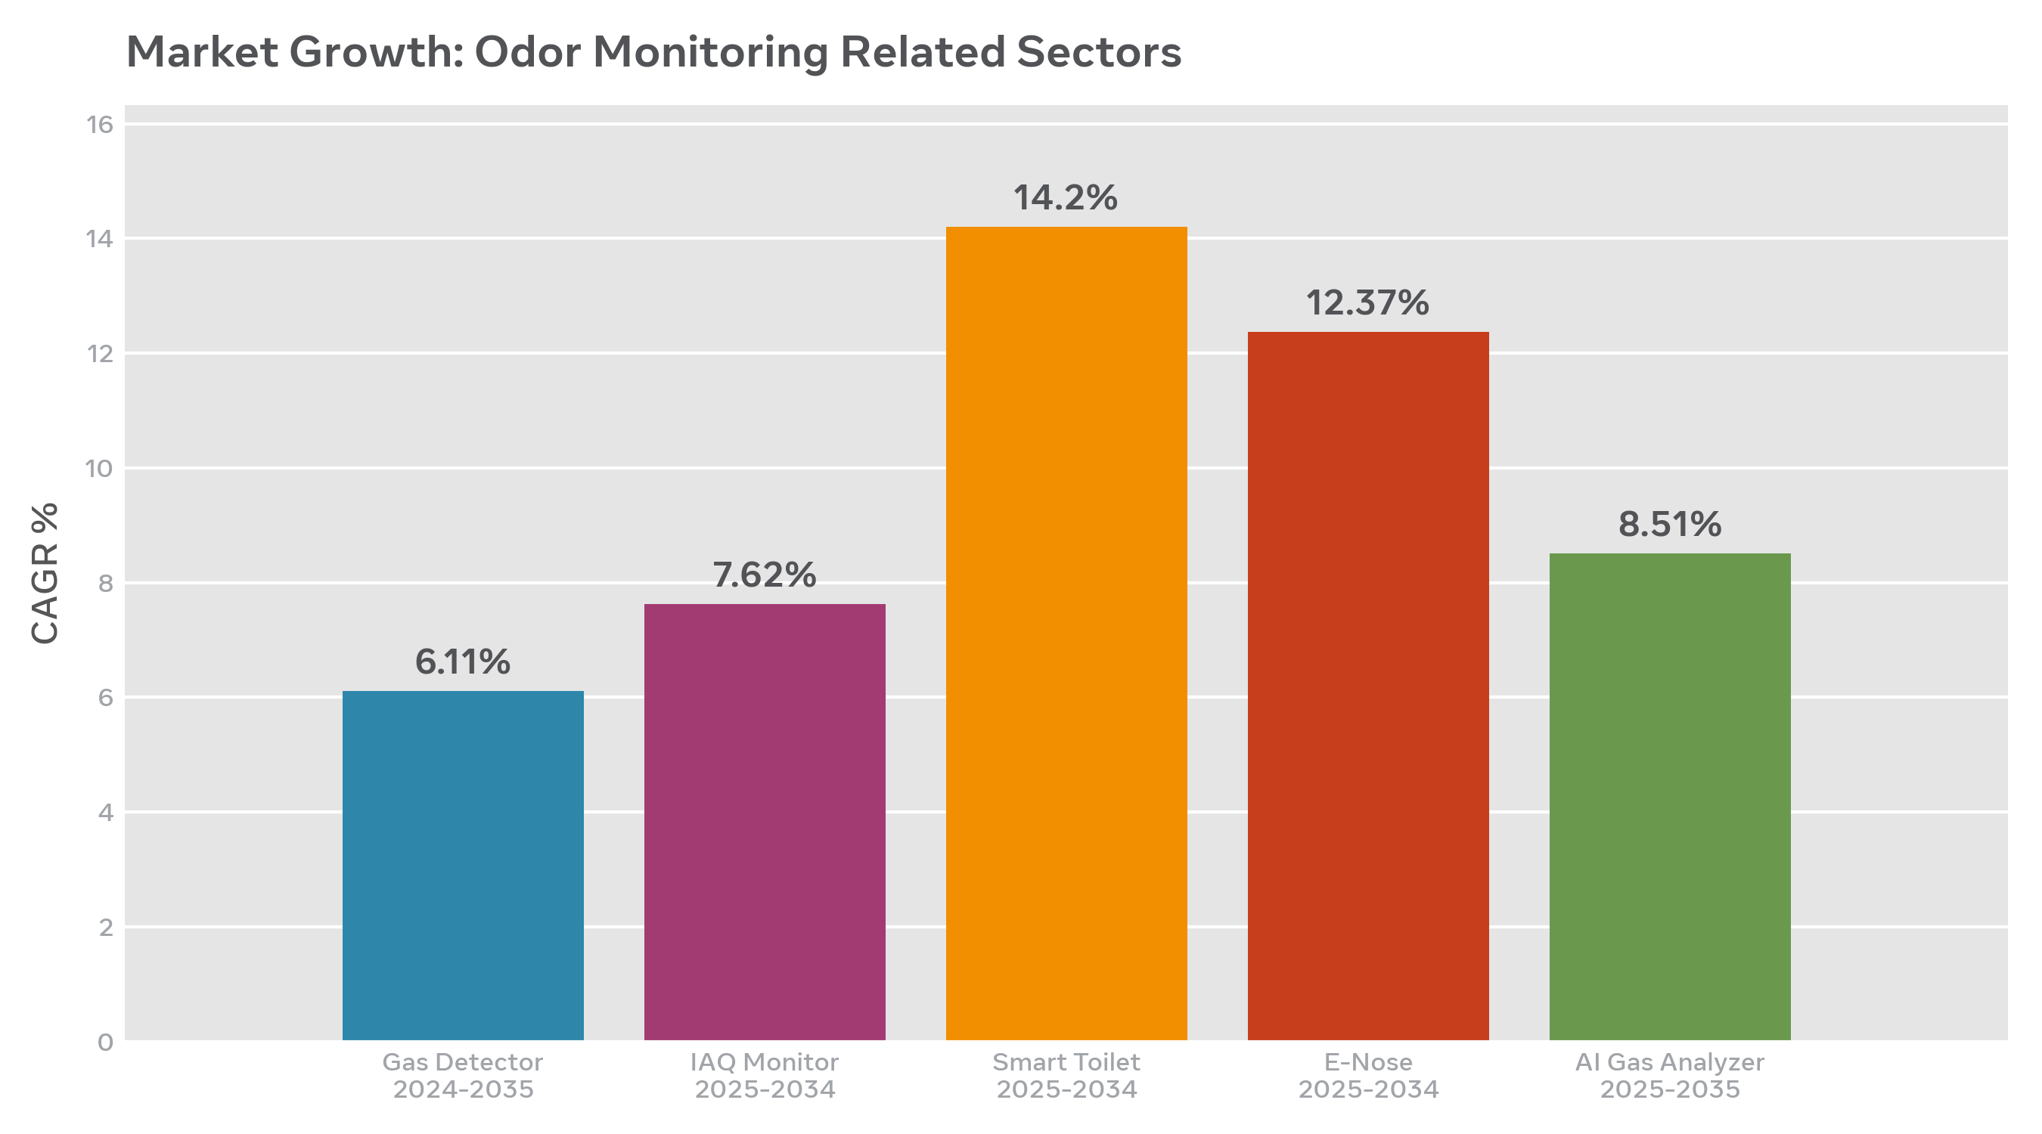
中国供应链：汉威科技2024年营收22.28亿，传感器业务2025H1同比+20.98%；四方光电2021-2024营收5.47亿→8.73亿，同比+26.23%，锚定汽车电子、高端仪器、低碳热工三方向投6亿建基地。华强北SEG市场提供芯片、MCU、传感器全品类，供应链密度使替代料3小时取样，70%全球小工具源于此。从芯片柜台到大鹏工业园的5年创业是硬科技缩影。
商业模式：从硬件销售转向“硬件+订阅”：Atmocube监测CO2/VOC/PM1/PM2.5/PM10/温湿度/噪音，云订阅提供实时监控；IAQ as a Service实时监测+AI通风洞察+自动合规报告。AERISENS测算：BOM ¥383（1000台），售价¥1299/$199，毛利66%，纯露耗材¥8/月，LTV 3年=¥1587。

第五章 未来展望：气味文明的五个趋势
- 从检测到干预：如长清模式，异味预警→任务派发→整改追溯闭环，气味监测成为城市治理神经末梢
- 从单点到场景：卫生间需H2S+NH3+湿度联动判断水封干涸，食堂需PM2.5+TVOC+CO+温湿度联动判断通风不足
- 从工业到消费：Renesas e-AI使消费级传感器达到工业级一致性，100-200美元价位出现结构性空白
- 从嗅觉到多感官：贵阳公厕已实现空气质量超标自动启动香氛，未来将是“检测-净化-香氛-反馈”闭环
- 从健康到幸福：嗅觉丧失堪比糖尿病，气味管理将成为WHO健康建筑标准的一部分

第六章 结论与建议
理论贡献：本报告构建“气味密码”模型，证明气味不是舒适性问题，而是通过“化学暴露-嗅觉损伤-心理负荷-生活质量”链路影响人类健康的底层变量，其经济价值应以DALY（伤残调整生命年）衡量，而非硬件成本。
实践路径：短期（2026）以华强北供应链实现ZMOD4410+电化学H2S+PM2.5三合一，¥1299卡位，绑定长清等智慧公厕平台作为B端样板；中期（2027-2028）引入DGIST激光石墨烯阵列，实现9种气味>95%识别，区分硫化氢与乙醇误报，提供水封干涸/隔油池堵塞等根因诊断；长期（2029+）构建气味数据网络，成为食堂油烟合规与公厕文明的第三方监测标准，订阅服务占比超50%。
一句话总结：当70%小工具源于华强北，当H2S 1000ppm可致命，当嗅觉丧失堪比中风，气味监测不再是可选的空气清新剂，而是未来人类生活质量的必备基础设施。

参考文献
市场规模：Market Research Future, Growth Market Reports, GII Research, Insight Partners
健康影响：UEA 2026 Clinical Otolaryngology, OHSOnline H2S, Nature Exposure Science, IQAir
技术：Renesas IoT M2M Council 2020, DGIST ACS Nano 2025, Nature Reviews Electrical Engineering 2025, EDN IP67
案例：济南长清2026、贵阳2025、成都2026、韩国ETToday 1000ppm、纽约PM2.5 79.6μg/m3
供应链：SimooSourcing Huaqiangbei, 四方光电2025、汉威科技2025

